LOCARNO

2 ½-Zimmer-Wohnung im 7.OG

mit Hallenbad an zentraler, sonniger Aussichtslage

……………………………………………………………..………………………………….…………………………………….

appartamento di 2½ locali nel settimo piano

con piscina coperta in posizione centrale con bella vista

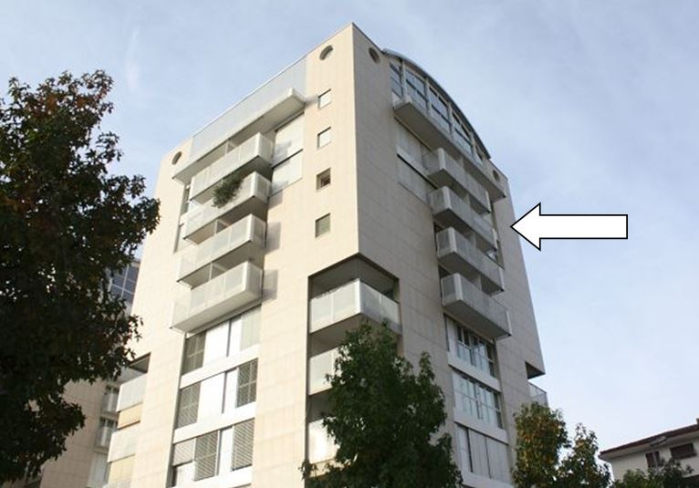

4180/2726

Fr. 470‘000.--
Ubicazione

Regione: Locarnese
Località: 6600 Locarno, Via Stefano Franscini 33

Informazione sull’immobile

Tipo dell’immobile: appartamento di 2 ½ loc. nel settimo piano
Superficie abitabile: ca. 66 m2
Balcone/terrazza: 2
Anno di costruzione: 2005
Piani: 10
Posteggi: posteggio nel garage sotterraneo
Locali: 2
Bagno/doccia/WC: 2
Riscaldamento: centrale a nafta
Pavimento zona giorno: marmo nero
Spese: ca. Fr. 5'000.--
Posizione: centrale e soleggiata
Vista lago: no
Scuole: si
Possibilità d’acqusiti: si
Mezzi pubblici: si
Distanza autostrada: 25 km

Descrizione dell’immobile

Questo appartemento di 2 ½ locali si trova al settimo piano in posizione centrale e soleggiata in Via Stefano Franscini 33 a Locarno.

L’edificio è stato costruito nel 2005. Sono quattro stabile di 10 piani, nella casa nord si trova la Migros MMM. L’appartamento è confortevole e ha un buon ambiente. Comprende un atrio, un soggiorno/pranzo con cucina, una camera, un bagno/WC, una doccia/WC e due balconi. Nell’attico si trova una piscina grande con Sauna e terrazza con vista panoramica. Dal balcone ovest ed est si estende una bella vista sulla città, sulla collina e sulle montagne. Si può usare l’appartamento come abitazione primara o secondaria.

Il prezzo di vendita include un posteggio nel garage sotterraneo. Nelle immediate vicinanze si trova una fermata del bus. La stazione ferroviaria dista ca. 800 m. Il mercato Migros MM si trova nello stabile a fianco. L’immobile è situato a 300 m dal lungolago e della Piazza Grande.

Standort

Region: Locarnese
PLZ/Ortschaft: 6600 Locarno, Via Stefano Franscini 33

Immobilienangaben

Objekt Typ: 2 ½-Zimmer-Wohnung im 7. Obergeschoss
Wohnfläche: ca. 66 m2
Balkon/Terrasse: 2
Baujahr: 2005
Geschosse: 10
Parkplätze: Abstellplatz in Tiefgarage
Zimmer: 2
Bad/Dusche/WC: 2
Heizung: Oelzentralheizung
Bodenbelag: schwarzer Marmor
Nebenkosten: ca. Fr. 5’000.--
Lage: zentrale, sonnige Lage
Seesicht: nein
Schulen: ja
Einkaufsmöglichkeiten: ja
Oeffentliche Verkehrsmittel: ja
Distanz Autobahn: 25 Km

Immobilienbeschrieb

Diese 2 1/2-Zimmer-Wohnung liegt im 7. Obergeschoss an zentraler, sonniger Lage an der Via Stefano Franscini 33 in Locarno.

Die vier 10-geschossigen Gebäude wurden 2000 gebaut, wobei sehr gute Materialien verwendet wurden. Besonderen Wert legte man auf eine gute Wärme- und Schallisolation. Die Wohnung ist grossflächig und praktisch eingeteilt und bietet ein hohes Wohnambiente. Sie besteht aus einem Atrio, einem Wohn-/Essraum mit Küche, einem Schlafzimmer, einem Bad/WC, einer Dusche/WC und zwei Balkonen. Im Dachgeschoss ist ein sehr grosses Hallenbad mit Fensterfront, eine Sauna und eine Dachterrasse mit Panoramarundblick eingebaut. Von den beiden Balkonen Ost und Nordwest erstreckt sich ebenfalls ein schöner Ausblick auf die Stadt, auf die Hügelzone des Locarnese und auf die umliegenden Berge. Die Wohnung kann als Erstwohnsitz oder als Feriendomizil genutzt werden.

Im Verkaufspreis ist ein Autoabstellplatz in der Tiefgarage eingeschlossen. In nächster Nähe befindet sich eine Bushaltestelle. Der Bahnhof ist ca. 800 m entfernt. Der Migrosmarkt MM ist im Nachbargebäude. Die Liegenschaft befindet sich 300 m von der Seepromenade und der Piazza Grande entfernt.

Eingang, Schlafzimmer mit Bad und Aussichtsbalkon entrata, camera da letto con bagno e balcone
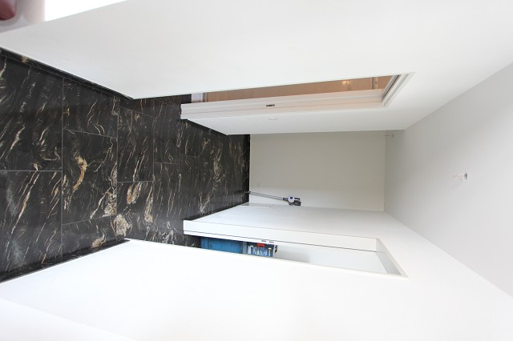
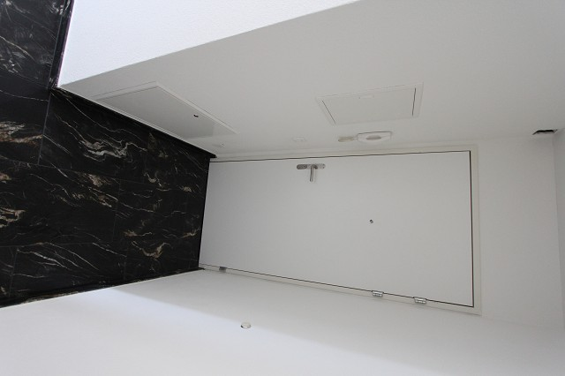

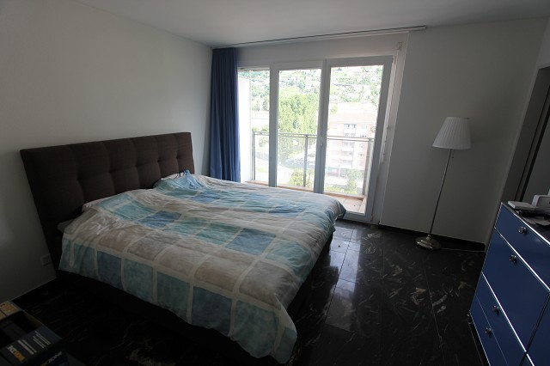
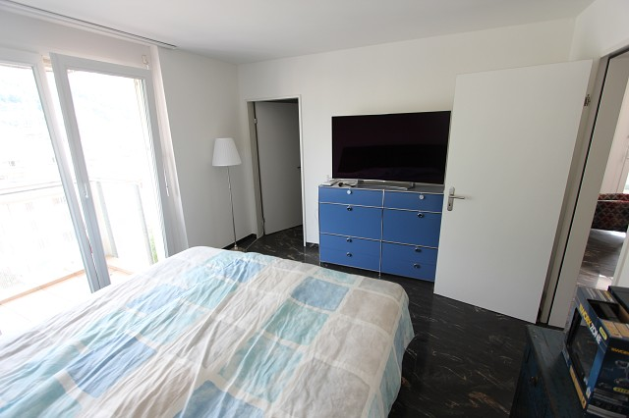

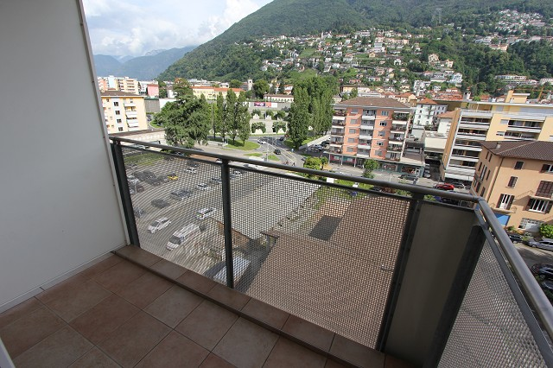
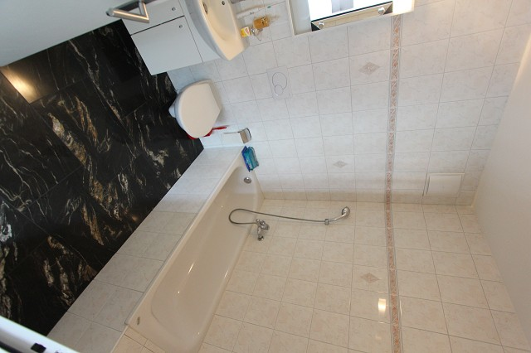

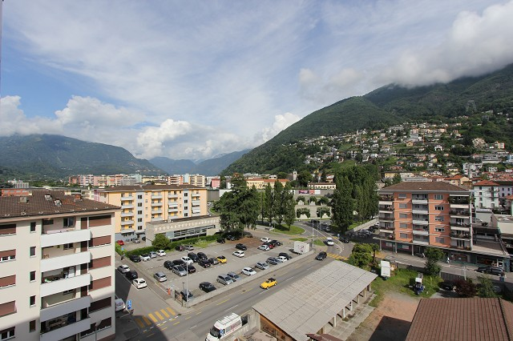

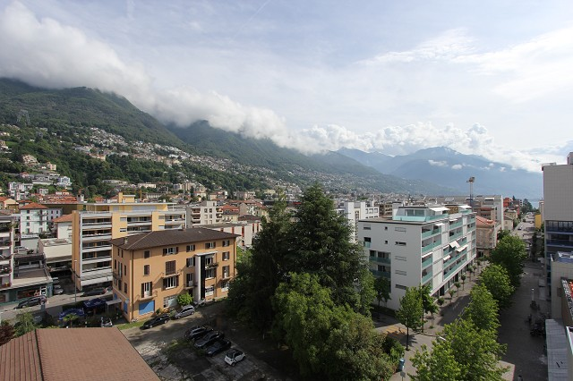

TICINO | Ascona

Dusche/WC, Wohn-/Essbereich mit Küche doccia/WC, soggiorno, pranzo e cucina
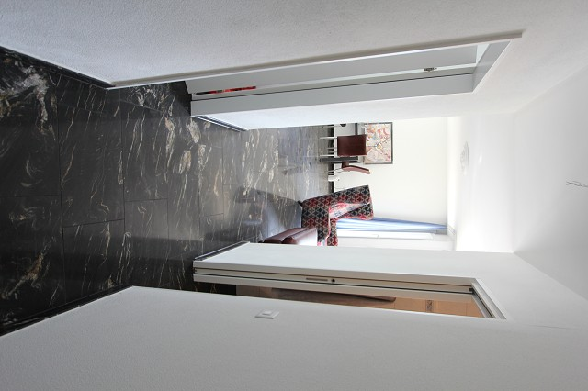
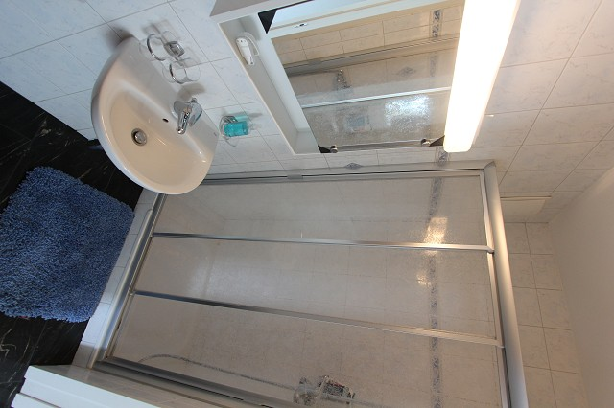

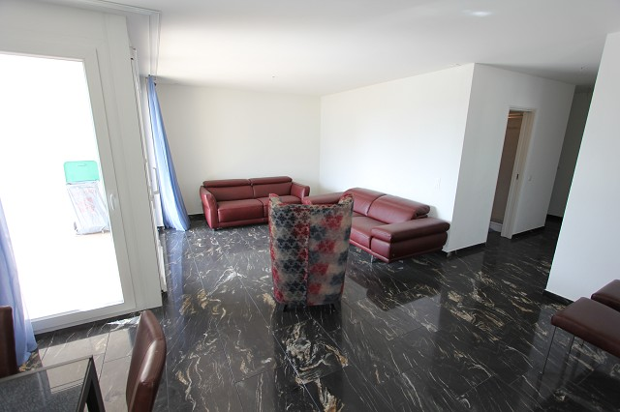
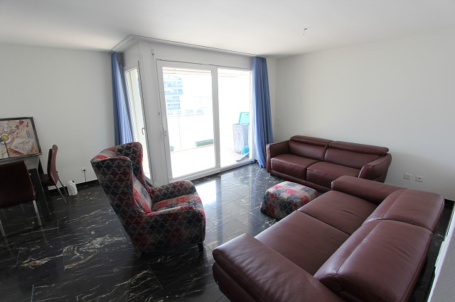

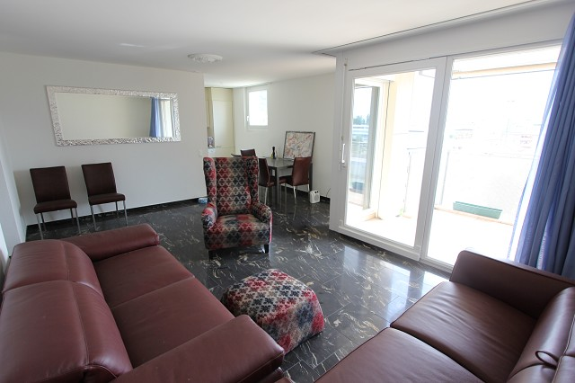
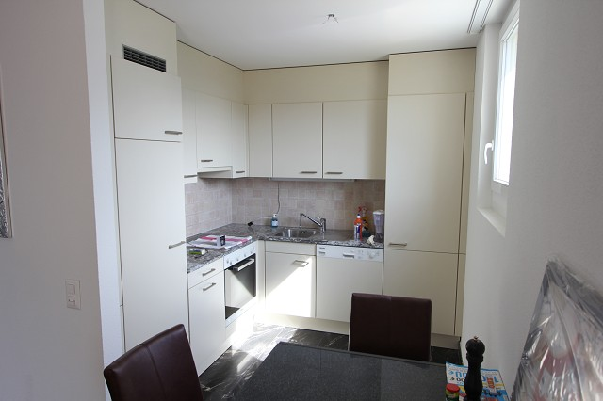

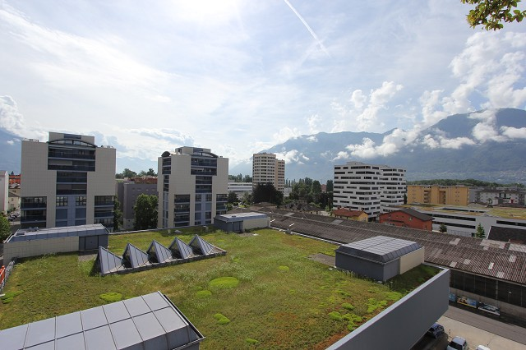

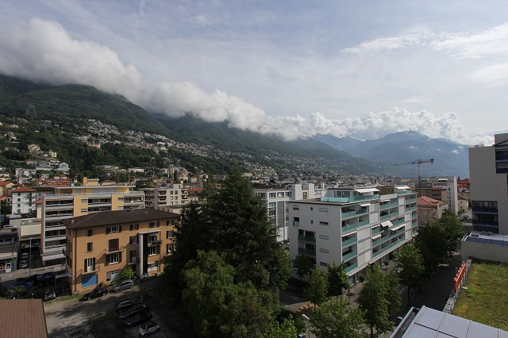

TICINO | Ascona

Wohnzimmerbalkon, Hallenbad mit Sauna balcone, piscina coperta con sauna

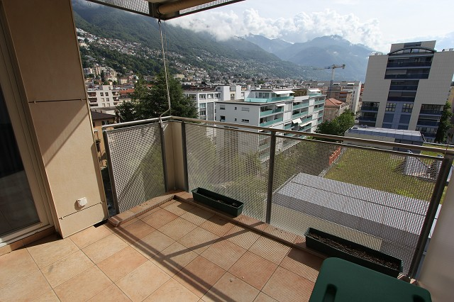
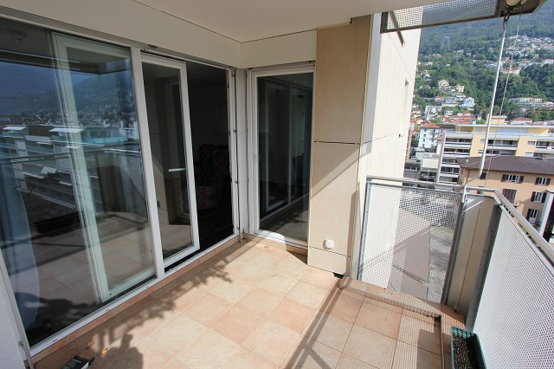

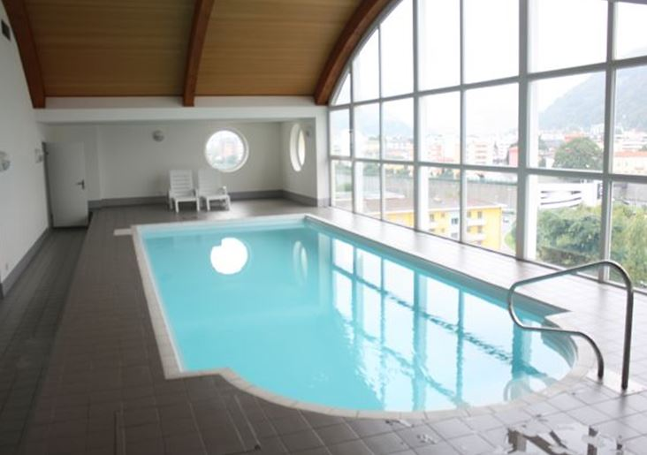
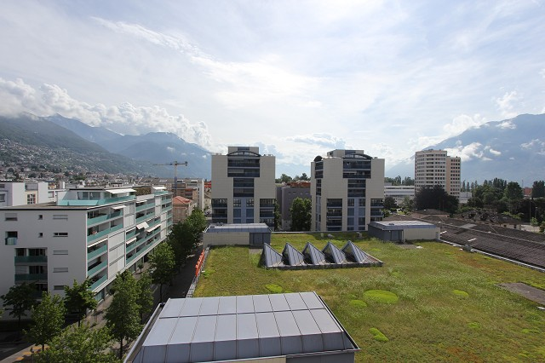

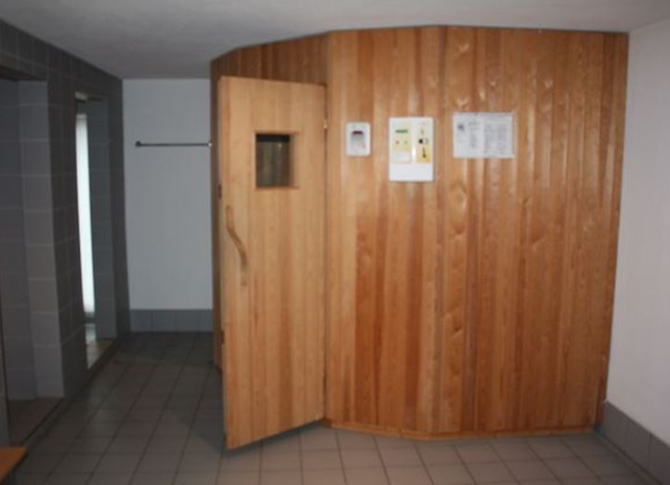
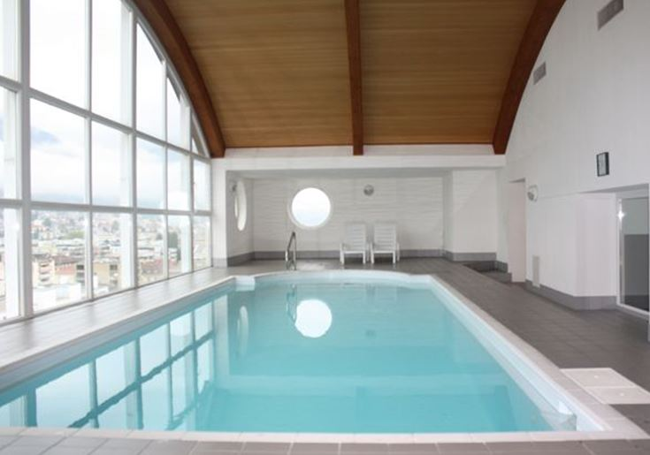

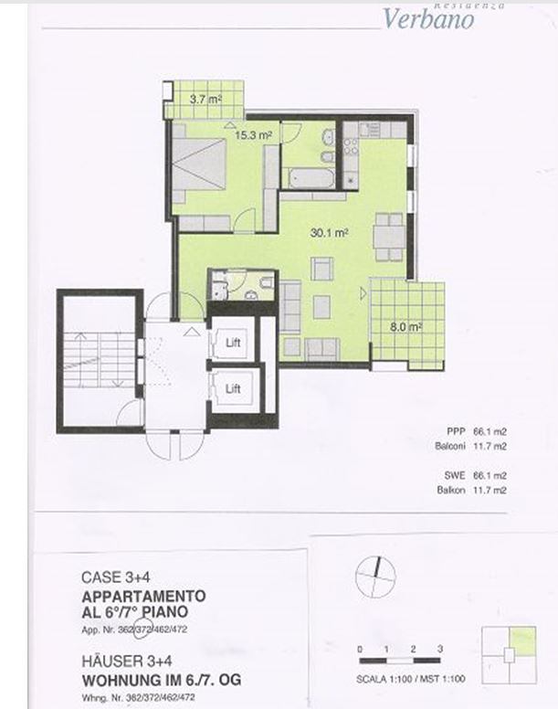

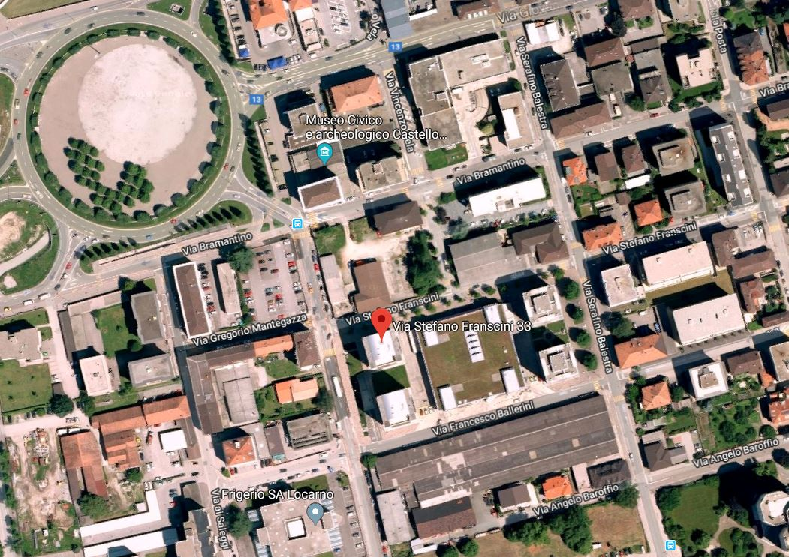

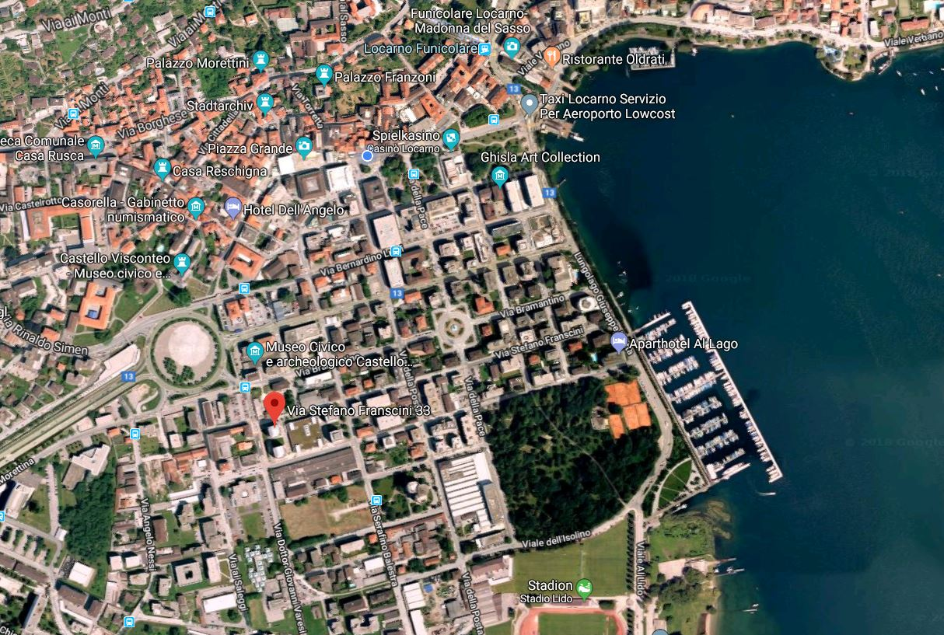

TICINO | Ascona

TICINO | Locarno

